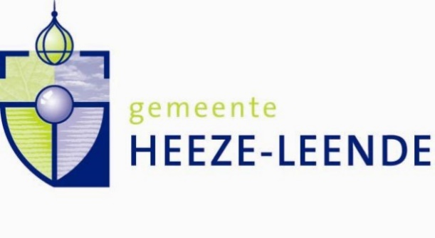 zaaknr. 464684
INSCHRIJFFORMULIER pachtperceel Zwarte Pad te Leende.
Geliberaliseerde PACHT van een perceel te Leende, kadastraal bekend gemeente Leende, sectie F nummer 210, ter grootte van 18.225 m2.

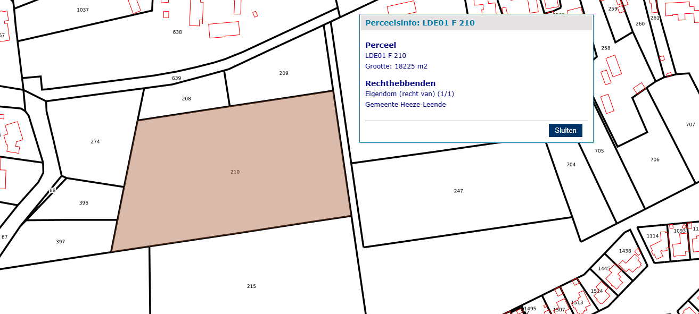

OPENBARE INSCHRIJVING GELIBERALISEERDE PACHT

Personalia:
Naam en voorletter(s)
Adres en huisnummer
Postcode en woonplaats
Telefoonnummer
Email adres
Bedrijfsgegevens:
Naam (waaronder bekend bij RVO)
Relatienummer bij RVO
KvK-nummer uittreksel inschrijving KvK toevoegen!
Aard van het agrarisch bedrijf | .

Inschrijver schrijft hierbij in voor een geliberaliseerde pachtovereenkomst (concept is toegevoegd) voor het perceel kadastraal bekend gemeente Leende sectie F nr. 210 voor de periode van 1 april 2026 tot 1 april 2029.
De prijs bedraagt € 1.031,000 per hectare per jaar alzo € 1.879,00 per jaar excl. eventuele kosten grondkamer.*

Ondertekening inschrijver
Woonplaats: ……………………………………….. Datum: ………………………………………….

Handtekening:

…………………………………
naam

Inschrijver verklaart dit formulier naar waarheid te hebben ingevuld. Het onjuist of onvolledig invullen kan gevolgen hebben voor de toewijzing van de pachtgrond. Bij ondertekening verklaart u kennis te hebben genomen van de voorwaarden en bepalingen Nota uitgifte geliberaliseerde pachtgronden en hiermee akkoord te gaan. Indien dit formulier door meerdere personen wordt ingevuld, is elke persoon hoofdelijk aansprakelijk.

Het inschrijfformulier met bijlagen kan tot uiterlijk dinsdag 31 maart 2026 gemaild worden naar vastgoed@heeze-leende.nl o.v.v. gemeente Heeze-Leende Inschrijving pachtperceel Zwarte Pad te Leende.
Voor nadere informatie kunt u terecht bij de gemeente Heeze-Leende, afd. beheer Ruimtelijk Domein, bureau Grondzaken, mw. Sandra Guliker, tel. 040-2241538 (s.guliker@heeze-leende.nl).

* mits van toepassing.

